Приемная семья может быть организована  как по месту жительства приемной семьи, либо, с согласия гражданина, в его в жилом помещении.  Срок пребывания гражданина в приемной семье  может колебаться от одного месяца до нескольких  лет в зависимости от желания обеих сторон.  Основными требованиями, предъявляемыми к  приемным семьям, являются:  1) граждане не являются членами одной семьи;  2) отсутствие хронического алкоголизма, карантинных инфекционных заболеваний, активных форм туберкулеза, венерических заболеваний, затяжных психических расстройств с тяжелыми стойкими или часто обостряющимися болезненными проявлениями;  3) соблюдение учетной нормы площади жилого помещения, установленной органом местного самоуправления, в расчете на каждое, лицо, проживающее в жилом помещении, от общей площади жилого помещения;  4) граждане пришли к взаимному согласию относительно условий договора.  НА территории амурской области с 2012 года реализуется дополнительная мера социальной поддержки «приемная семья для граждан пожилого возраста и инвалидов»  регулируется Законом Амурской области от 06.03.2012 № 15-ОЗ «Об организации в Амурской области приемных семей для граждан пожилого возраста и инвалидов I или II группы, страдающих психическими расстройствами и расстройствами поведения»  Приемная семья – форма жизнеустройства, представляющая собой совместное проживание и ведение общего хозяйства гражданина, нуждающегося в социальной поддержке, и гражданина, осуществляющего за ним уход.  Приемная семья принимает на себя обязательства по содержанию и обеспечению человека необходимым уходом, питанием, лекарственными средствами, предметами повседневного спроса, оказанию доврачебной медицинской помощи, организует общий быт, досуг на основе взаимоуважения, создавая благоприятный психологический климат.  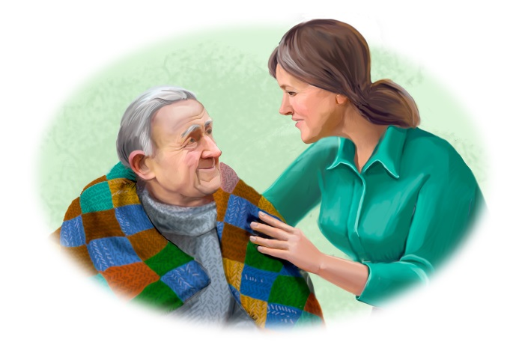 | При создании приемной семьи гражданину, осуществляющему уход, управлением  производится выплата ежемесячного денежного вознаграждения.  На сегодняшний день, размер ежемесячного вознаграждения на одного гражданина, нуждающегося в социальной поддержке, составляет 6320,00 рублей.  В случае если гражданин, нуждающийся в социальной поддержке, имеет инвалидность I группы или достиг возраста 80 и более лет, или из числа лиц, страдающих психическими расстройствами и расстройствами поведения, то размер ежемесячного денежного вознаграждения составляет 9481,000 рублей.  Для получения вознаграждения гражданин, который осуществляет уход, ежемесячно представляет в управление акт об оказании услуг по уходу (форма является приложением к договору).  Управление в течение 5 рабочих дней со дня получения акта осуществляет проверку исполнения условий договора и принимает решение о выплате вознаграждения либо об отказе.  Ежеквартально комиссией при управлении осуществляются выезды по адресам приемных семей для проведения проверки условий проживания граждан,  а также выполнения условий договора.  Кто имеет право быть принятым в приемную семью?  Одинокие дееспособные граждане пожилого возраста (женщина старше 55 лет, мужчина старше 60 лет) или дееспособные инвалиды I или II группы, страдающие психическими расстройствами и расстройствами поведения, проживающие на территории области, нуждающиеся в постоянной посторонней помощи в связи с утратой возможности самостоятельно удовлетворять свои основные жизненные потребности вследствие ограничения способности к самообслуживанию и (или) передвижению, члены семьи которых не могут обеспечить им уход по определенным причинам.  Гражданин, осуществляющий уход – гражданин в соответствии с договором о создании приемной семьи взявший на себя обязательства по уходу за гражданином, нуждающимся в социальной поддержке.  Чтобы принять в семью гражданина, нуждающегося в социальной поддержке, необходимо лично обратиться в управление социальной защиты населения по месту своего жительства с письменным заявлением о намерении организовать приемную семью.  Специалисты управления подробно расскажут о данной технологии, необходимых условиях её создания.  Приемная семья создается на основании договора, заключенного между управлением, гражданином, нуждающимся в социальной поддержке, и гражданином, осуществляющим за ним уход.  При заключении договора УПРАВЛЕНИЕ оформляет паспорт приемной семьи, в котором отражаются сведения об имуществе, социально-бытовые условия проживания, бюджет приемной семьи психологический климат и др. | МИНИСТЕРСТВО  СОЦИАЛЬНОЙ ЗАЩИТЫ НАСЕЛЕНИЯ  АМУРСКОЙ ОБЛАСТИ  ПРИЕМНАЯ СЕМЬЯ  ДЛЯ ГРАЖДАН ПОЖИЛОГО ВОЗРАСТА И ИНВАЛИДОВ  Контактные данные государственных казенных учреждений Амурской области – управлений социальной защиты населения  ГКУ АО УСЗН по Архаринскому муниципальному округу  8(41648) 21-2-12  ГКУ АО УСЗН в г. Белогорске (межрайонное) 8(41641) 3-51-46  ГКУ АО «Благовещенское УСЗН» 8(4162) 22-58-00  ГКУ АО УСЗН по Бурейскому муниципальному округу  8(41634) 22-4-64  ГКУ АО УСЗН по Завитинскому муниципальному округу  8(41636) 2-11-75  ГКУ АО «Зейское УСЗН» 8(41658)2-10-07  ГКУ АО УСЗН по Ивановскому муниципальному округу  8(41649) 51-7-88  ГКУ АО УСЗН по Константиновскому району 8(41639) 91-2-57  ГКУ АО УСЗН по Мазановскому району 8(41644) 21-6-59  ГКУ АО УСЗН по Магдагачинскому району 8(41653) 9-75-35  ГКУ АО УСЗН по Михайловскому району 8(41637) 41-6-07  ГКУ АО УСЗН по Октябрьскому району 8(41652) 22-4-61  ГКУ АО УСЗН по г. Райчихинск и п.г.т. Прогресс 8(41647) 2-18-95  ГКУ АО УСЗН по г.Свободный, ЗАТО Циолковский, Свободненскому району 8(41643) 5-51-18  ГКУ АО УСЗН по Селемджинскому району 8(41646) 21-5-37  ГКУ АО УСЗН по Серышевскому муниципальному округу  8(41642) 21-1-62  ГКУ АО УСЗН по Сковородинскому муниципальному округу  8(41654) 20-5-04  ГКУ АО УСЗН по Тамбовскому муниципальному округу  8(41638) 2-14-35  ГКУ АО УСЗН по г. Тында и Тындинскому муниципальному округу 8(41656) 5-94-00  ГКУ АО УСЗН по г. Шимановск и Шимановскому муниципальному округу 8(41651) 2-07-47

